Transcribe las la letra “Z”.

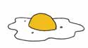

Y
Y
Y
Y
Y
Y
Y
Y

Transcribe las la letra “Z”.
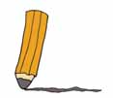

y
y
y
y
y
y
y
y

